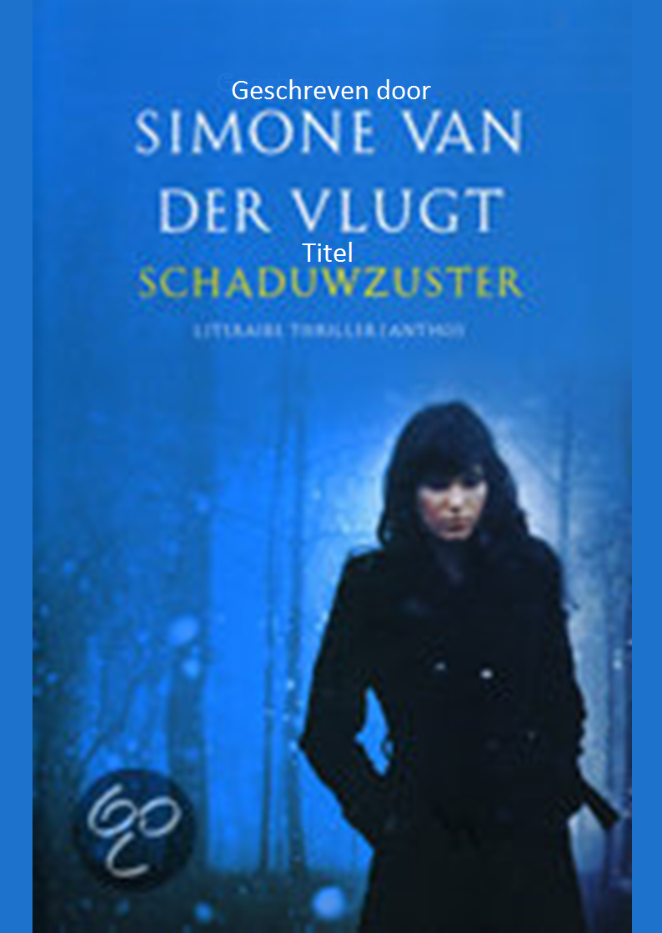

Uitgeverij “Anthos”

2005

Genre “Detective }{ Thriller”

Boekverslag door Rens Blom
8 Maart 2015

Inhoudsopgave

Pagina 1

Auteur
Titel
Jaar van uitgave
Genre

Pagina 2

Inhoudsopgave

Pagina 3

Gegevens over de auteur

Pagina 4

Gegevens over de auteur

Pagina 5

Samenvatting
Personages
Sfeer

Pagina 6

Verteller
Thema
Persoonlijke beleving

Gegevens over de auteur
Simone van der Vlugt is geboren op 15 december 1966 in Hoorn. Ze is getrouwd met Wim van der Vlugt, waarmee ze 2 kinderen heeft. Toen ze 9 jaar oud was had ze al de droom om schrijfster te worden. Ze was geïnspireerd door het boek “Kruistocht in spijkerbroek” uit 1974 door Thea Beckman. Op haar 13e schreef ze historische verhalen die ze naar een uitgever stuurde. De uitgever wees haar werk af, maar raadde haar aan om verder te gaan schrijven.
Ze heeft in Amsterdam gestudeerd voor een Nederlands en Franse lerarenopleiding. Toen ze klaar was met studeren ging ze bij een bank werken als secretaresse, terwijl ze in de avonden het boek “De amulet” schreef. In 1995 had Lemniscaat haar schrijfwerk ontdekt en bood aan om “De amulet” uit te geven. Ze is later beroemd geworden omdat het werd getipt door de Nederlandse Kinderjury. Een historische reeks jeugdboeken voor jongeren van 13 jaar en ouder volgde. Later begon ze voor kleuters en leerlingen van de basisschool te schrijven. In 2014 schreef ze haar eerste volwassen boek “De reünie”. Haar inspiratie voor de volwassen boeken haalde ze uit die van schrijvers duo Nicci French. Het boekje “De ooggetuige” werd als cadeau-uitgave gebruikt voor de Maand van het Spannende Boek. Van haar eerste 3 thrillers zijn ruim 500.000 exemplaren verkocht. Blauw water was in 2008 het meest verkochte boek. Enkele boeken zijn vertaald in Duits, Engels, Frans en Italiaans. Simone heeft tot nu toe in totaal 34 boeken geschreven.
Boeken | Jaar van uitgave | Prijzen

De amulet | 1995 | Eervolle vermelding Kinderjury 1996  Eervolle vermelding Jonge Jury 1997  Alkmaarse literatuurprijs 2006
Bloedgeld | 1996 | Eervolle vermelding Jonge Jury 1998  Alkmaarse literatuurprijs 2006
De guillotine | 1999 | Eervolle vermelding Zoenjury 2000  Eervolle vermelding Jonge Jury 2001  E Platz Morser Jugenedbusch-Jury 2001  Alkmaarse literatuurprijs 2006
Noodlanding in het oerwoud | 1999 | Alkmaarse literatuurprijs 2006
Mijn zusje wordt vermist | 1999 | Alkmaarse literatuurprijs 2006
Potverdrie, Sophie! | 1999 | Alkmaarse literatuurprijs 2006
Zwarte sneeuw | 2000 | Selectie Longlist Gouden Uil 2001  De Kleine Cervantes 2001  Alkmaarse literatuurprijs 2006
Verdwaald onder de grond | 2000 | Alkmaarse literatuurprijs 2006
Jehanne | 2001 | Eervolle vermelding Jonge Jury 2003  Alkmaarse literatuurprijs 2006
Hester, de witte heks | 2001 | Alkmaarse literatuurprijs 2006
Bastiaan komt eraan | 2001 | Alkmaarse literatuurprijs 2006
Schijndood | 2002 | Kerntitel Jonge Jury 2004  Alkmaarse literatuurprijs 2006
De slavenring | 2003 | Eervolle vermelding Jonge Jury 2005  Alkmaarse literatuurprijs 2006
Victorie! | 2004 | Alkmaarse literatuurprijs 2006
De reünie | 2004 | Zilveren Vingerafdruk 2004  Genomineerd NS publieksprijs 2005  Alkmaarse literatuurprijs 2006
Het Hercynische Woud | 2005 | Alkmaarse literatuurprijs 2006
De bastaard van Brussel | 2005 | Alkmaarse literatuurprijs 2006
Schaduwzuster | 2005 | Alkmaarse literatuurprijs 2006
Het bosgraf | 2006
De perfecte partner | 2006
Schuld | 2007
Het laatste offer | 2007
Writers on Heels: De verleiding | 2007
Blauw water | 2008 | Zilveren Vingerafdruk 2009
Vlinders | 2009
De rode wolf | 2009
Herfstlied | 2009
Jacoba, dochter van Holland | 2009
Op klaarlichte dag | 2010 | NS Publieksprijs 2010  Crimezone Award 2010
In mijn dromen | 2011
De buurman | 2011
Rode sneeuw in december | 2012
De ooggetuige | 2012
Aan niemand vertellen | 2012
Morgen ben ik weer thuis | 2013
Vraag niet waarom | 2013
Fado e Festa | 2013

Samenvatting
Marlieke is een leerkracht op een zwarte middelbare school in Rotterdam, welke op een dag word bedreigt door haar leerling Bilal. Haar collega’s vinden dat ze geen aanklaging mag doen in belang van de school. Later komen er verschillende bedreigingen, waaronder de dreigbrief welke de laatste druppel bezorgde. Ze ging een melding maken. Een maand later werd ze vermoord. Alle bewijzen leidden naar Bilal. Het wapen waarmee Marlieke was doodgeschoten was van een politieagent welke een paar maanden geleden melding maakte dat hij hem kwijt was. De moeder van Sylvie, de vriendin van Marjolein, kwam bij Marjolein langs om te vragen of zei Sylvie kende. Sophie bleek weggelopen te zijn van huis, en de stiefvader bleek de politieagent van het wapen te zijn. Toen Marjolein dat hoorde ging ze meteen op onderzoek in Sophie haar huis. Ze vond geen pistool, maar wel een fotoalbum van haar en Marlieke haar man samen op dates. Sylvie kwam thuis en liet Marjolein het pistool zien. Sylvie vluchtte. Toen Marjolein tijdelijk bij de man van haar zus wilde intrekken, gaf Thomas toe haar vermoord te hebben en verdoofde Marjolein. Thomas pleegde daarna zelfmoord.

Personages
Marlieke is een leerkracht op een zwarte school in Rotterdam. Ze is de moeder van een meisje genaamd Valerie, samen met haar man Raoul. Ze houdt heel veel van het dragen van rokjes en vrolijke kleuren. Ze roddelt erg veel, maar kan het ook met haast iedereen goed vinden. Haar doel op school is dat alle leerlingen hun examen halen, hierdoor is ze de hele week met de jongeren bezig.
Marjolein is een fotografe die samen met haar vriend Thomas een fotostudio heeft. Ze is afstandelijk naar veel mensen. Ze had al sinds dat ze klein was het idee dat ze contact had met de doden. Ze draagt (volgens haar tweelingzus Marlieke) heel onverzorgde kleding. Later in het verhaal werd ze erg depressief omdat haar zus was vermoord. Ze hallucineert dat haar zus nog altijd naast haar staat. Haar grote wens is dan ook dat Marlieke terugkeerd.

Sfeer

Ruimte
Het verhaal speelt zich voor een groot deel af in Rotterdam. De meeste locaties zijn erg bekend (zoals de Lijnbaan, de Bijenkorf, Diergaarde Blijdorp en de Euromast). Er zijn ook locaties welke niet al te bekend zijn, zoals haar school en huis. De sfeer in deze gebieden wordt beschreven op wijze van de loop van de tekst. Het speelt zich af in de zomer. Verschillende delen zijn contrast, maar het grootste deel is parallel.

Tijd
Het verhaal begint bij het begin van de tijdlijn van het verhaal. Veel hoofdstukken zijn daarentegen discontinu geschreven. Dit komt door tijdsprongen welke twee kanten op gaan (flashforwards en flashbacks), waardoor er telkens een ander perspectief aan het verhaal wordt gegeven en de spanning stijgt.

Verteller
De ik-vertellers, Marlieke en Marjolein, vertellen wat er op dat moment gebeurd. Omdat dit meerdere vertellers zijn verschilt het perspectief telkens tussen de twee personen.

Thema
Thomas dacht dat zijn vriendin Marjolein haast geen vrijheid meer had. Hij vond dat zo erg dat hij Marlieke vermoorde, zonder het aan Marjolein te vertellen, omdat hij dacht dat ze onder deze onderdrukking niet zou instemmen met het idee. Hierna probeerde Marjolein in haar zus Marlieke haar schaduw te blijven leven. Vandaar de titel.

Persoonlijke beleving
Het is een erg spannend boek, omdat er verschillende sprongen in de tijd zijn is er een raadsel waarvan je een belangrijk deel nog niet weet. Het wordt echter ook spannend doordat de informatie in de tijd na de moord onvolledig is en je dan ook conclusies gaat trekken welke anders zijn dan er werkelijk gebeurd.

